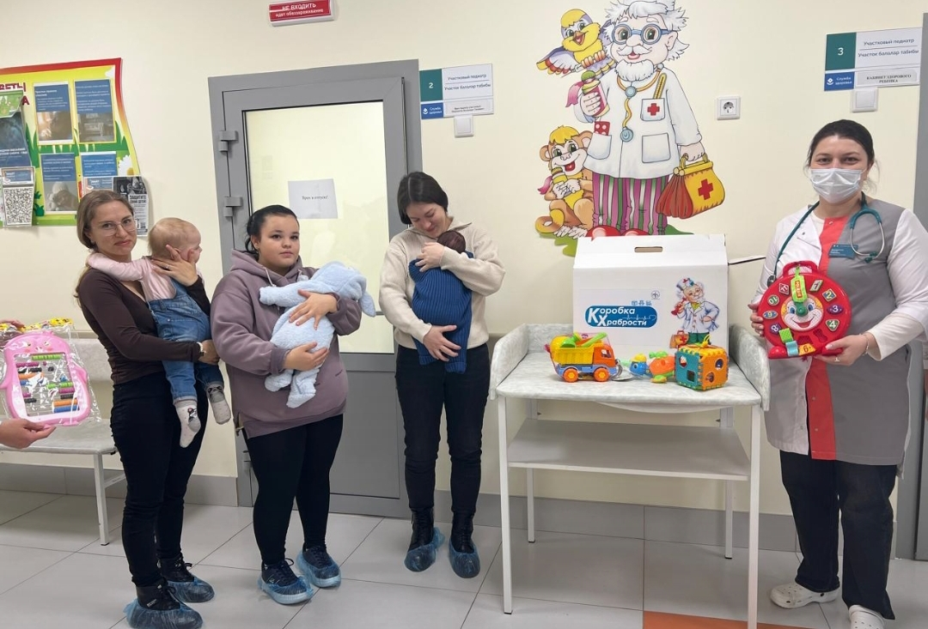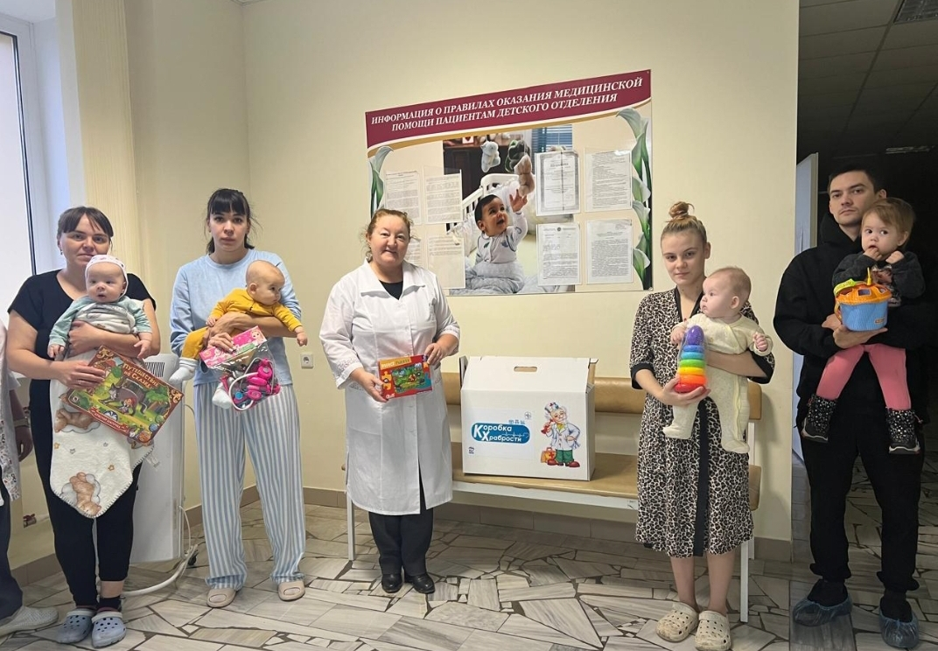
В тринадцатый раз по всей стране проводится благотворительная акция «Коробка храбрости», организованная сторонниками политической партии «Единая Россия». Эта инициатива стала доброй традицией, объединяющей тысячи людей с целью оказания моральной поддержки детям, находящимся на лечении в медицинских учреждениях.

В рамках данной акции депутат Государственного Совета Республики Татарстан шестого созыва Фоат Валиев передал Базарно-Матакской центральной районной больнице специальный бокс с игрушками для стационара детского отделения и детской консультативной поликлиники.

«Коробка храбрости» представляет собой специально оборудованный контейнер с игрушками, размещаемый в медицинских учреждениях. Для детей данный бокс является важным символом преодоления трудностей, способствующим более уверенному восприятию лечебного процесса.

Главный врач Базарно-Матакской центральной районной больницы Светлана Одушкина выразила благодарность всем участникам акции, отметив, что каждый предмет в «коробке храбрости» может внести позитивный вклад в эмоциональное состояние детей и способствовать их выздоровлению. «Дети особенно нуждаются в поддержке в условиях больницы, и каждая вещь из «коробки» помогает сделать их мир светлее», — подчеркнула Светлана Одушкина.

